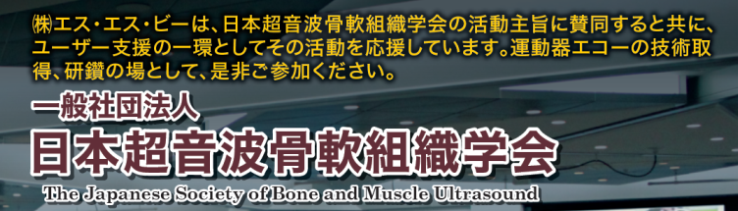

第21回 「超音波ハンズオンセミナー入門編」(広島初開催)
主 催： ＪＳＢＭ （一般社団法人日本超音波骨軟組織学会）
日 時： 平成30年10月28日（日） 10：00～12：45
（10：00～入門講習 10：30～症例セミナー 11：30～超音波体験）
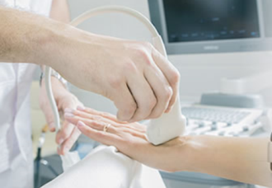
観察部位： 「足関節」
場 所 ： 本校7Ｆ 基礎医学実習室
受 講 料 : 学生 1000円、卒業生 3,000円
参加希望者は 氏名・所属を記入の上 下記メールアドレスにご連絡下さい
toyama@asahi.ac.jp 朝日医療専門学校広島校 同窓会事務局 外山

